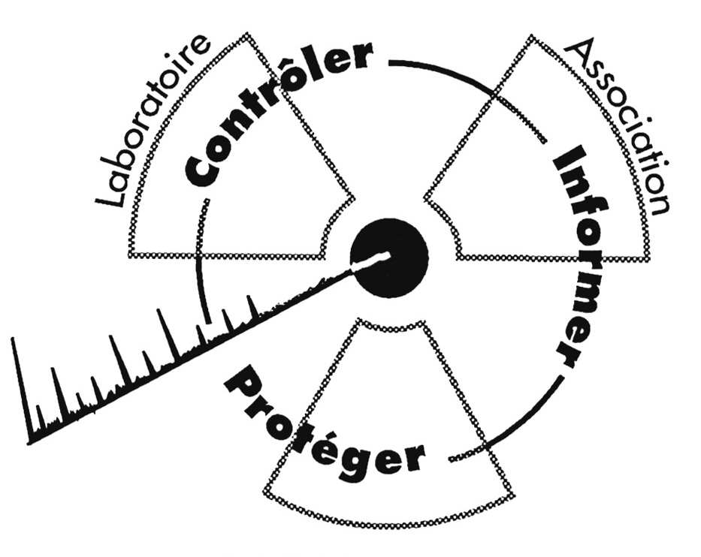
Communiqué de presse

CRIIRAD
Commission de Recherche
et d’Information Indépendantes
sur la Radioactivité
Tel. : 04 75 41 82 50
R. Desbordes au 06 86 18 01 87
E-mail : contact@criirad.org
Internet : www.criirad.org
Mardi 18 janvier 2005

AFFAIRE FEURSMETAL
Commune de FEURS, Loire

CRIIRAD : 471 avenue Victor Hugo - 26000 VALENCE

Projet d’utilisation de ferrailles contaminées par une fonderie de la Loire.

Le Tribunal Administratif de Lyon examine ce jour la requête en annulation
présentée par 12 particuliers et 2 associations : l’ADSE et la CRIIRAD.
Compte tenu des enjeux, la décision est d’importance nationale.

L’action en référé a été introduite par Me BILLET le 28 décembre dernier. Elle demande la suspension de l’arrêté préfectoral du 30 septembre 2004 qui autorise la fonderie FeursMétal à procéder à des essais de fusion sur 550 tonnes de ferrailles contaminées provenant de la SOCATRI, une installation nucléaire de base filiale d’EURODIF (elle-même filiale d’AREVA) implantée à Bollène, dans le Vaucluse.
Ces essais constituent un préalable à l’autorisation d’utiliser en continu des ferrailles issues de l’industrie nucléaire, sur la base de 200 tonnes par mois, incorporées à hauteur de 15-25% dans les stocks de ferrailles conventionnelles non contaminées en vue de fabriquer des pièces en acier moulé destinées au domaine public.
La CRIIRAD a relevé plusieurs irrégularités dans le texte de l’arrêté et, surtout, une grave infraction aux dispositions du code de la santé publique.
Celui-ci interdit, en effet, l’utilisation des matériaux et des déchets provenant d’une activité nucléaire en vue de la fabrication des biens de consommation et des produits de construction, dès lors qu’ils sont contaminés ou susceptibles de l’être (cf. article R. 1333-3).
La réglementation envisage des possibilités de dérogation mais celles-ci doivent être définies par voie d’arrêté interministériel. Or, à ce jour, cet arrêté n’est toujours pas paru – et d’après les informations obtenues par la CRIIRAD lors de l’audience du 26 novembre dernier au ministère de l’Ecologie, sa rédaction est difficile et très loin d’être terminée. L’Administration (DGSNR, DRIRE et CSHPF) commence donc à instruire des demandes de dérogation alors que les règles du jeu ne sont pas fixées ! On ne connaît ni les critères d’acceptation des demandes, ni les informations à fournir, ni les modalités d’information des consommateurs !
Or, ces garanties avaient été obtenues de haute lutte par la CRIIRAD grâce à une importante mobilisation de la société civile et du milieu associatif. La décision de l’Administration de passer outre l’absence de base juridique afin de satisfaire au plus vite les demandes de la SOCATRI démontrent que les engagements des services de l’Etat n’étaient qu’un leurre.
Reste heureusement le recours de la JUSTICE. Les requérants espèrent que la décision du Tribunal Administratif imposera à l’Administration le respect des prescriptions réglementaires et que cette décision constituera un rappel à l’ordre explicite pour la Direction Générale de la Sûreté Nucléaire et de la Radioprotection et le Conseil Supérieur d’Hygiène Publique de France.
La décision du T.A. sera rendue publique sous 48 heures maximum.
Informations complémentaires à www.criirad.org : articles réglementaires de référence, extraits du plan national de gestion des déchets radioactifs et lettre adressé le 12/10/04 aux ministres de la Santé et de l’Ecologie afin de les alerter sur les dysfonctionnements du dossier Feursmétal.

